Minnemarkeringen etter hendelsen på Bjønnhaugen for 80 år

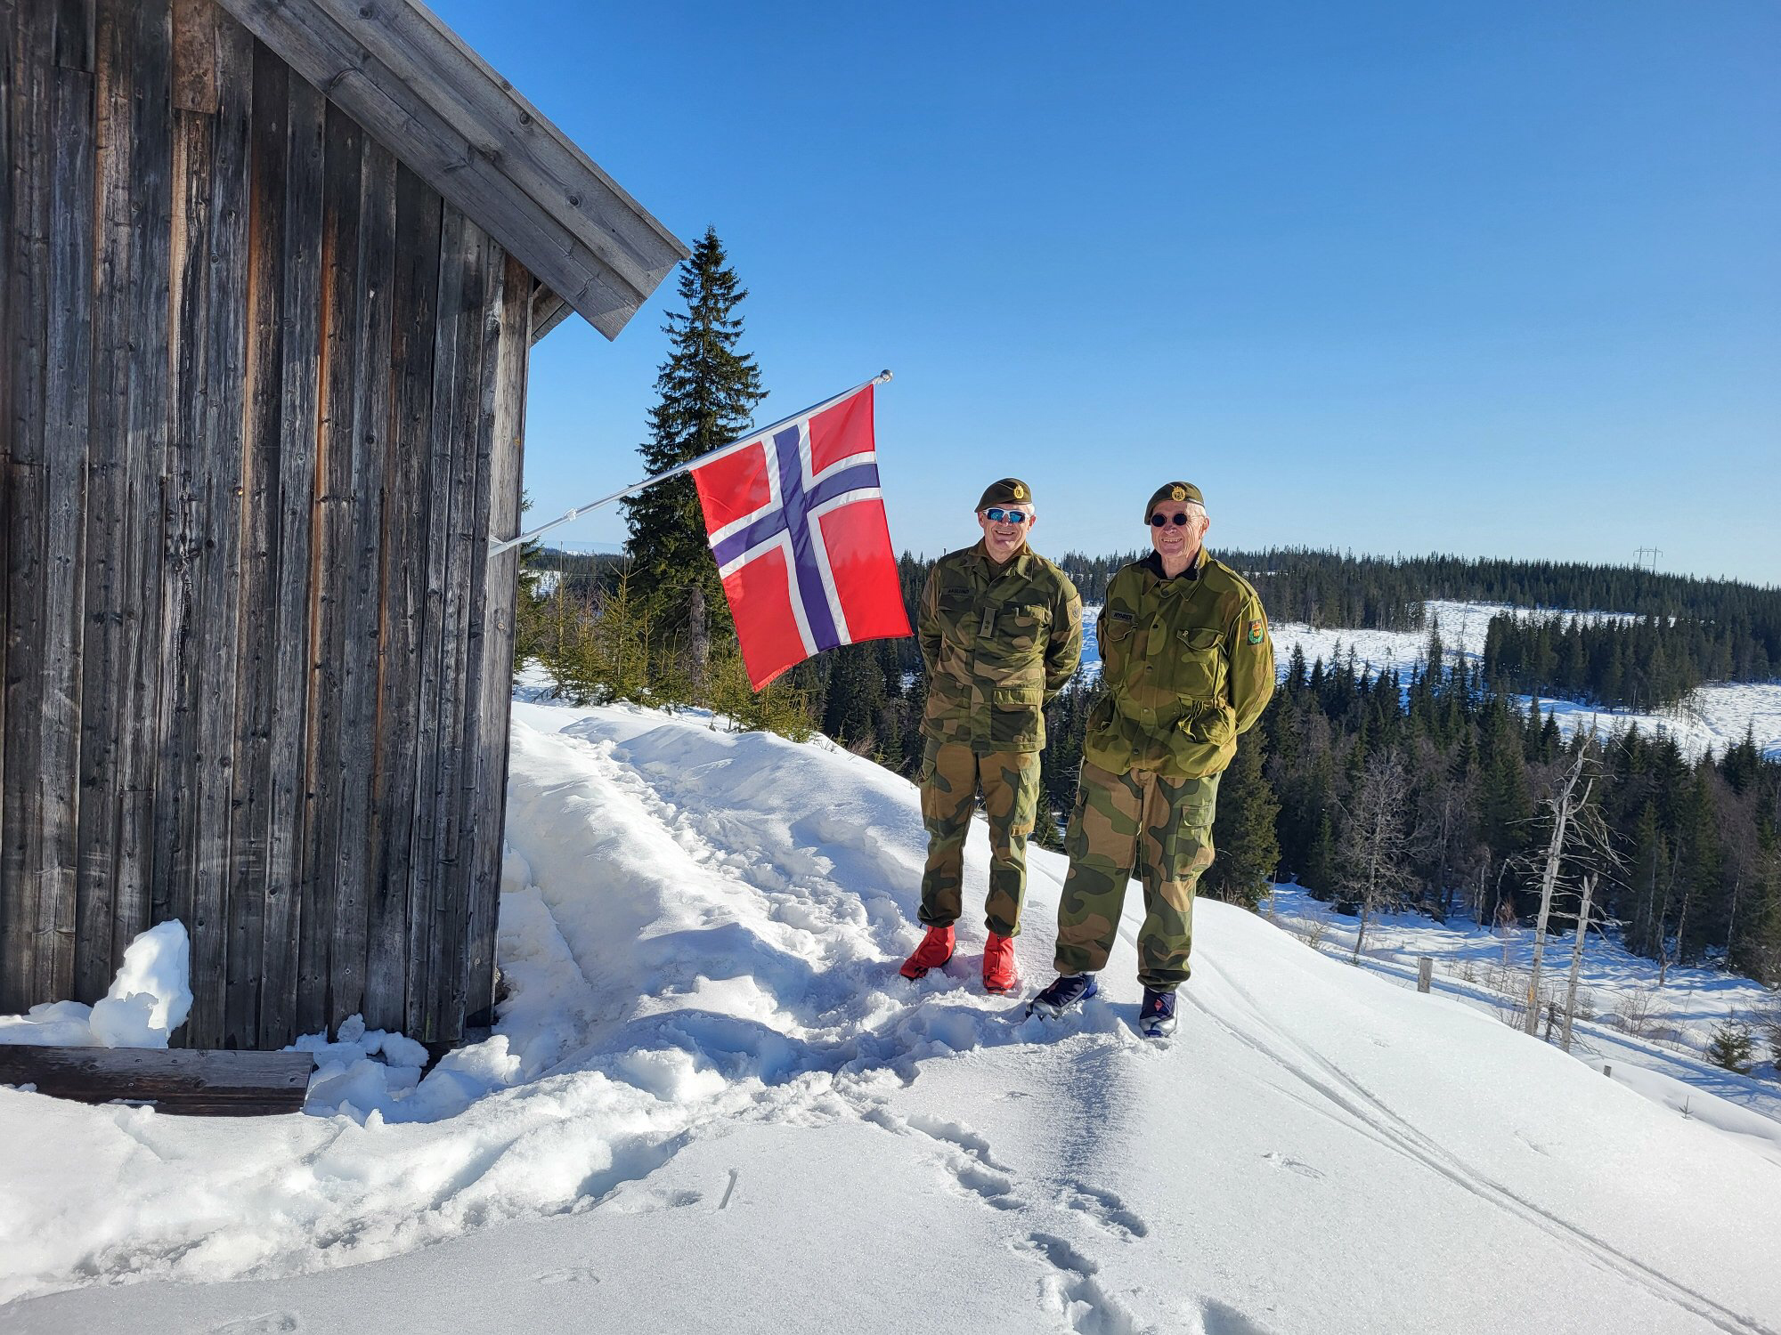
Skoleelevene uteble til 80-årsmarkeringen på Bjønnhaugen
Nøyaktig 80 år at det ble laget kulehull i veggene, ble det gjennomført en verdig markering torsdag.
Henning Gulbrandsen
09.03.24 10:10

Norsk Reservistforbund i Vestoppland (NROF) inviterte torsdag skoleungdommene i Gjøvik til 80-års minnemarkering av den dramatiske hendelsen på Bjønnhaugen den 7. mars 1944, som i dag framstår som et autentisk krigshistorisk åsted.
Det som skulle bli en flott markering med både unge og eldre, ble kun med de eldre.
Ingen av de inviterte skoleungdommene dukket nemlig opp til markeringen ved Bjønnhaugen. Én ungdomsskole hadde meldt seg på, men meldte seg av rett i forkant. Det mener foreningen som sto bak arrangementet er synd.
– Mange av de som møtte opp på Bjønnhaugen synes det er synd at ikke ungdommen blir del i dette. NROF prøvde i år å lokke med artikkelkonkurranse med 1000 kroner – men det kom ingen. Vi synes dette er et viktig arbeide, og kommer nok til å prøve igjen. I dag kunne det umulig være verken vær eller skiføre som sto i veien for spreke ungdomsskoleelevene i å gå på ski 3,5 km fra Gravåsen opp til Bjønnhaugen. De hadde kanskje viktigere ting på timeplanen?, sier Stein Aksel Aaslund i NROF Vestoppland.

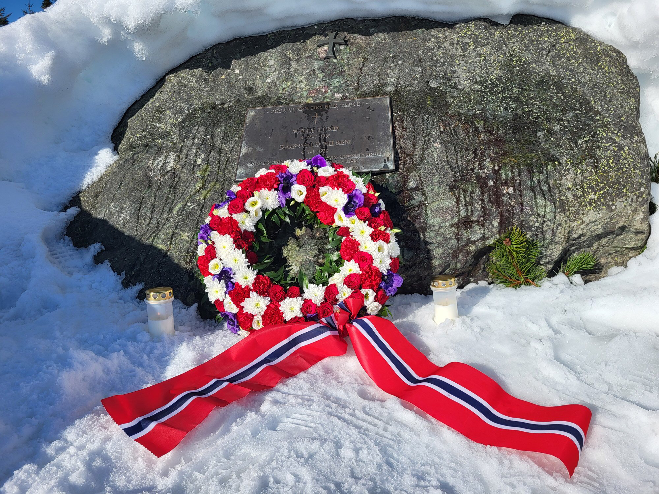

MARKERT: På 80-årsjubileet for hendelsen ved Bjønnhaugen ble det lagt ned krans. Foto: STEIN AASLUND / NROF VESTOPPLAND

– Spennende for ungdom
Kort fortalt handler historien på Bjønnhaugen om hjemmefrontkarene Ragnvald Nilsen og Willy Lund som ble skutt av tyskerne på denne hytta i 1944.
De lå i dekning og ventet militært utstyr skulle droppes ifra England. Dette fikk tyskerne snusen i og satte i gang en stor aksjon mot hytta.
– Det skulle være spennende nok for ungdom og andre interesserte å ta turen til den ensomme hytta som ligger mellom Snertingdal og Gravåsen. Her er det kulehull i vegger, i taket og i spisebordet, som vitner om dramatiske hendelser på hytta under andre verdenskrig, sier Stein Aksel Aaslund i NROF Vestoppland.

Bjønnhaugen – krigshistorisk åsted
Hjemmefronthytte som ligger mellom Snertingdal og Gravåsen i Gjøvik kommune, der kulehullene fortsatt er synlige etter den dramatiske kvelden for nøyaktig 80 år siden.
Hytta framstår slik som den gjorde i den dramatiske dagen i mars 1944 da tyskerne kom på razzia og Ragnvald Nilsen og Willy Lund som ble skutt av tyskerne.
De lå i dekning og ventet militært utstyr skulle droppes ifra England. Dette fikk tyskerne snusen i og satte i gang en stor aksjon mot hytta. Et tysk rekognoseringsfly hadde sett lys i et vindu og de tyske styrkene iverksatte aksjon for å arrestere folkene som oppholdt på hytta.
I forsøket på å skyte seg ut ble de to HS-guttene skutt av tyske soldater om kvelden den 7. mars 1944. Likene etter Gjøvik-gutten blir aldri funnet.
Kompani Linge-mannen Armand Trønnes var sammen med Gjøvik-guttene og klarte på mirakuløst vis å flykte ifra tyskerne, mye takket være 17-årige Ivar Øygard fra Snertingdal som var på stedet.
To tyske soldater ble også skutt og drept under aksjonen.
Hytta har gjennomgått en omfattende restaurering de siste årene takket være avdøde major Edvard Noer Bjørges som var lokalhistoriker og sto i spissen for å skaffe midler til opprusting og bevaring. Bjørge døde i 2017.
Kulturminnefondet, DNB, Gjøvik kommune og mange andre legater har bidratt til restaureringen.
Hytta driftes av Norsk Reservistforbund i Vestoppland.

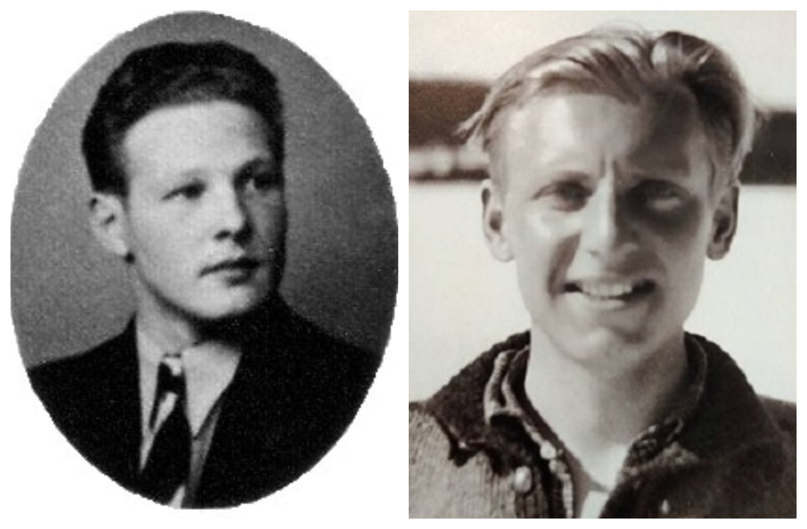
DREPT: Willy Lund t.v og Ragnvald Nilsen ble skutt 7. mars 1944 på Bjønnhaugen.

– Krig i Europa
De om lag 30 personene som var til stede på torsdagens markering, fikk en orientering om hendelsene etterfulgt av kransepåleggelse på minnesteinen, utenfor den enkle hytta mellom Snertingdal og Gravåsen.
Aaslund trakk en paralleller til det som skjer i Europa i dag når han la ned blomster på minnesteinen ved hytta.
– I dag er det igjen krig og konflikter i Europa – det er to år siden Russland, som er ett av våre naboland, gikk til angrep på Ukraina, et land som ikke er medlem av NATO. Dette er en grusom krig som har krevet mange uskyldige menneskeliv, sa Aaslund.
Han fortalte at da andre verdenskrig brøt ut i 1939, erklærte Norge seg nøytralt, men 9. april 1940 angrep allikevel tyske tropper Norge. I fem år var Norge under tysk okkupasjon.

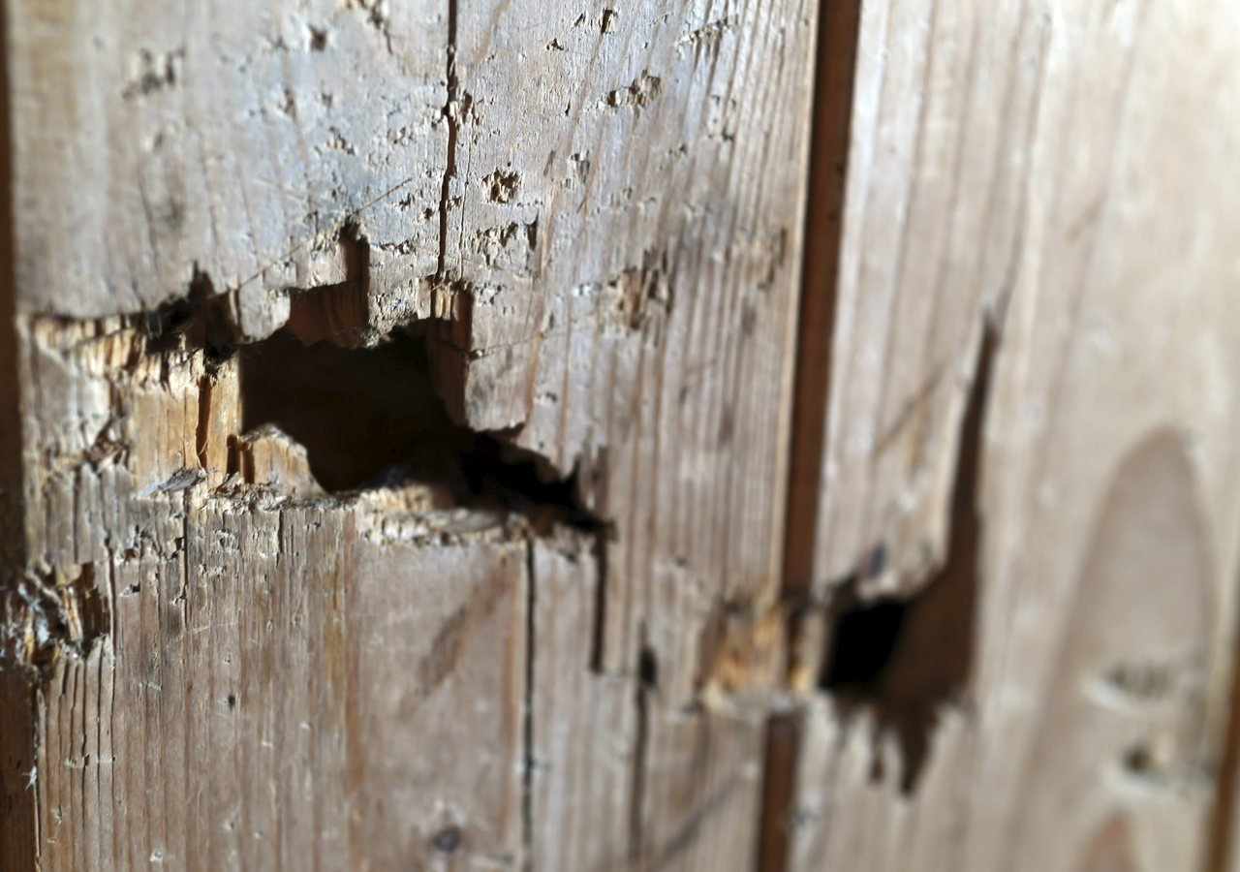
DRAMATISK: Kulehullene vitner om dramatiske hendelser på Bjønnhaugen. Dette er de samme kulehullene som man ser på bildet fra 1944. Foto: Henning Gulbrandsen

– Skulle hente våpen og ammunisjon
– I årene før krigen hadde Norge de brukne geværs politikk som gikk ut på å bygge ned Forsvaret i den tro at opprustning og militarisering ville bidra til konflikt. Norge hadde altså ikke noe fungerende forsvar, og vi kunne ikke stå imot overmakten. Men i Storbritannia, USA og Canada fikk vi hjelp til å etablere militære enheter. Her hjemme ble motstandsbevegelsen Milorg dannet. Slik fikk vi også hjelp med flydropp av våpen og ammunisjon.
Det var nettopp våpen og ammunisjon som hjemmefront-guttene skulle bringe i sikkerhet på myra i skogene mellom Vardal og Snertingdal.

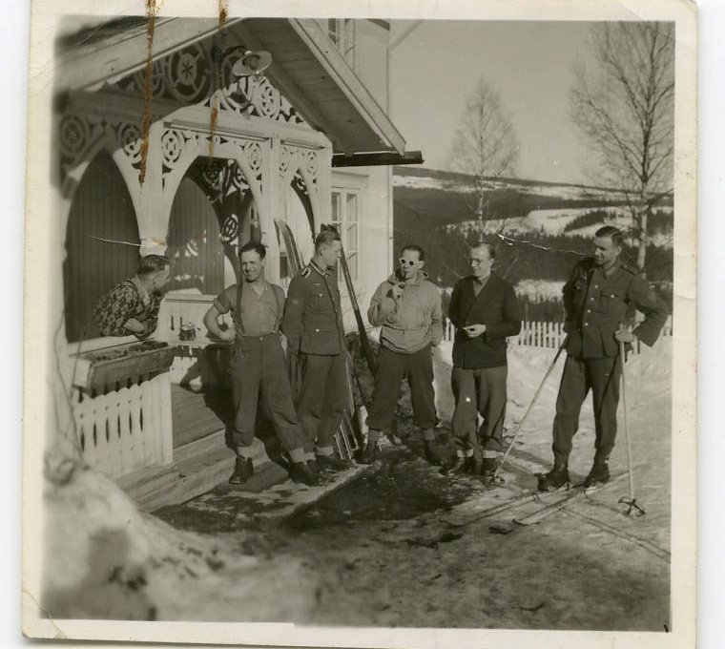

AKSJON BJØNNNHAUGEN: Dette bildet ble funnet i Riksarkivet og viser norske og tyske utsendinger på veg til Bjønnhaugen «Lensmann Sæther opplyste i notatet i Riksarkivet at den mannen som står ved siden av ham i sivilt antrekk (nr to fra høyre) er en tysker fra sikkerhetspolitiet. Bildet er tatt på ekspedisjonen til Bjørnhaugen». Lensmann Johan Juel Sæther står i midten med anorakk og solbriller, De øvrige er sannsynligvis tyskere som var med på aksjonen der nordmennene ble skutt. Bildet er tatt på Oudenstad gård i Snertingdal samme dag som episoden fant sted.FOTO: RIKSARKIVET Foto: Riksarkivet

Vi er samlet på Bjønnhaugen i dag – for å hedre minnet over to unge norske gutter som ble skutt og drept av tyske soldater inne på denne hytta – for nøyaktig 80 år siden i dag. «Mannen som ikke hadde skjorte på» var signalet for flyslippet inne ved Kulltjern som ligger ca. to km lengre innover herfra.
Begge ble skutt av tyskerne under dramatiske omstendigheter.
– Likene av Lund og Nilsen ble fraktet til Lillehammer av tyskerne, men der slutter alle sporene etter dem. Minnesteinen her på Bjønnhaugen er det nærmeste de fikk et gravminne, sa Aaslund.

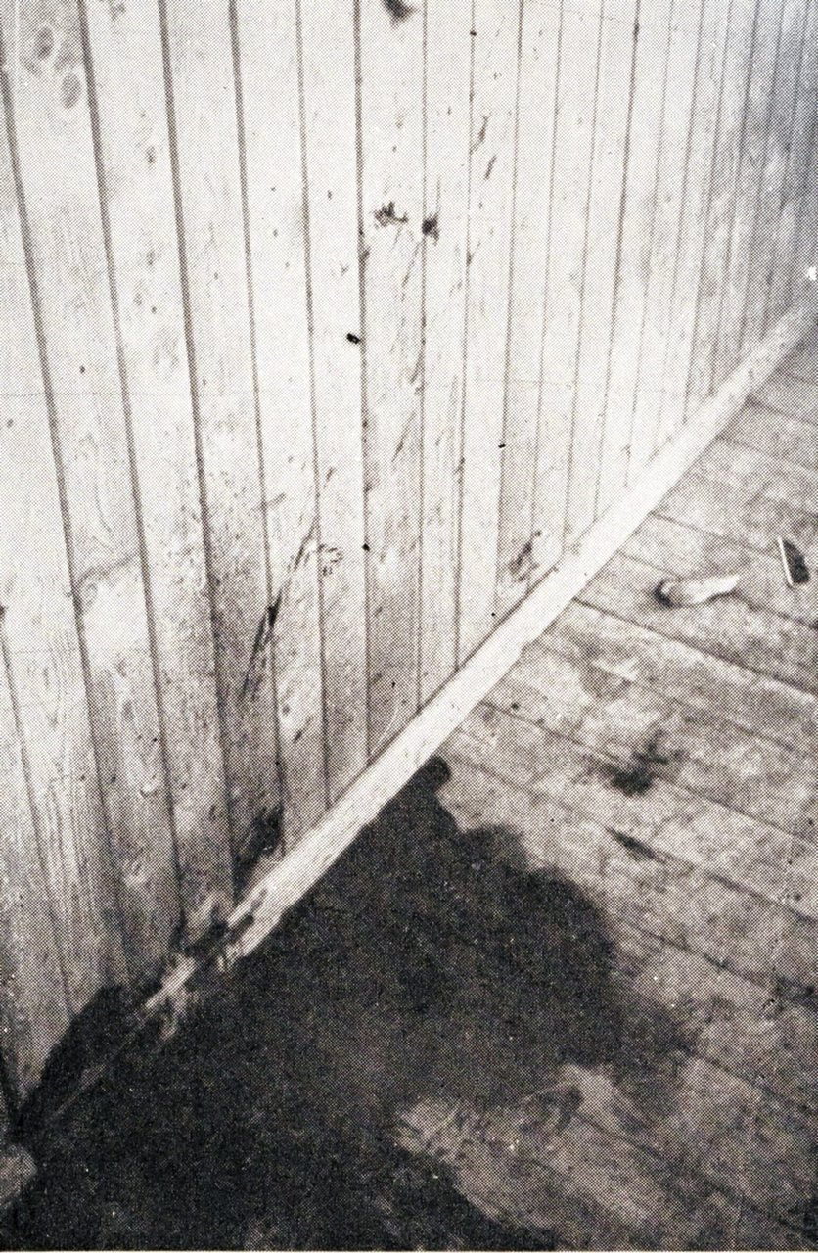
BLODIG: Bjønnhaugen slik det så ut etter at likene var tatt ut på hytta. Foto: privat

